Муниципальное бюджетное образовательное учреждение
средняя образовательная школа №1

Измерение конденсаторов
Секция «Прикладная физика»

Работу выполнил:
Должиков Семён
Ученик 7 Б класса
Руководитель:
Леонова Ирина Валерьевна
учитель физики

Содержание

1. Конденсатор
2. Из истории
3. Конденсатор в настоящее время
4. Задача
5. Основные этапы изготовления
6. Проблемы
7. Заключение
8. Список литературы

Конденсатор – это устройство, способное накапливать электрический заряд. Такую же функцию выполняет и аккумуляторная батарея, но в отличие от неё конденсатор может моментально отдать весь накопленный заряд. Количество заряда, которое способен накопить конденсатор, называют «емкостью». Эта величина измеряется в фарадах.

Из истории. Первый конденсатор был создан в 1745 г. голландским ученым Питером Мушенбруком, профессором Лейденского университета. Проводя опыты по электризации тел, он опустил проводник от кондуктора электрической машины в стеклянный графин с водой. Случайно коснувшись пальцем этого проводника, ученый ощутил сильный электрический удар. Позже жидкость заменили металлическими проводниками изнутри и снаружи банки и назвали эту банку лейденской. В таком виде она просуществовала почти 200 лет.

Конденсаторы нашли широкое применение в современной технике. Они есть в фильтрах адаптеров, которые подают постоянное напряжение для питания электронных приборов, в радиоприемниках как элементы колебательных контуров. В фотовспышках конденсаторы накапливают большой заряд, необходимый для работы импульсной лампы.
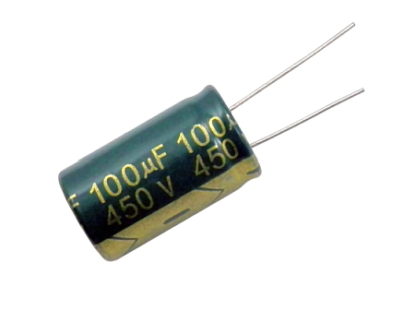

Задача:
- Собрать прибор, способный измерять емкость конденсаторов независимо от элементов платы
- Подготовить необходимые элементы для сборки
- Откалибровать прибор и шкалу
- Убедиться в исправности прибора
- Обнаружить и разобраться с проблемами

Этапы изготовления:
Поиск компонентов:
- Резистор 10к(2шт)
- Резистор 3к(2шт)
- Резистор 680
- Резистор 27
- Резистор 300к(2шт)
- Резистор 1к5
- Резистор 4к7(2шт)
- Резистор 1к
- Резистор переменный/подстроечный 47к
- Резистор переменный/подстроечный 680
- Стабилитрон кс170(у меня кс175)
- Диод Д311(или другой германиевый)
- Диод КД102(у меня in4007)
- Диод КД209
- Конденсатор 220мкФ (3шт)(у меня 220мкФ, 16в)
- Конденсатор 1мкФ(2шт)
- Конденсатор 0,1 мкФ
- Конденсатор 10Н
- Трансформатор (9-12В)
- К157УД2(или аналог)
- Стрелочный индикатор
Сборка:
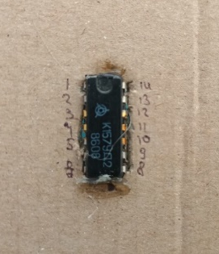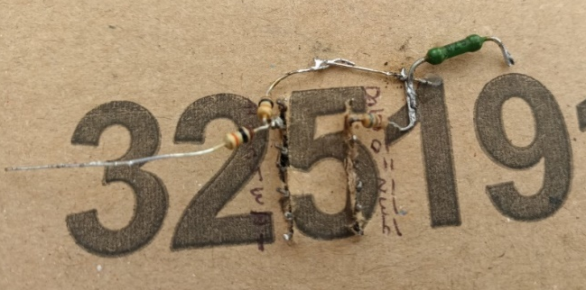
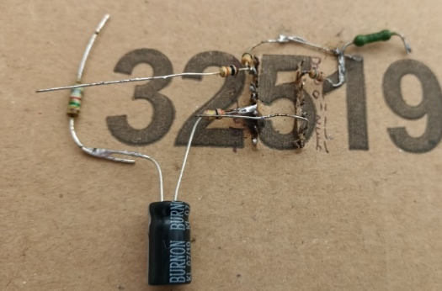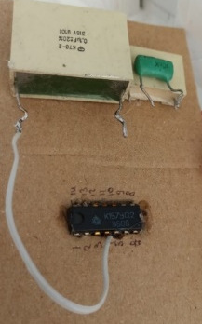
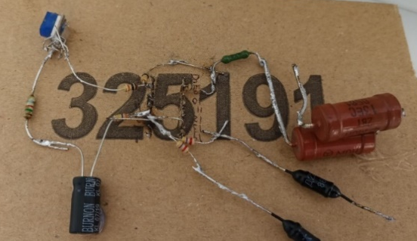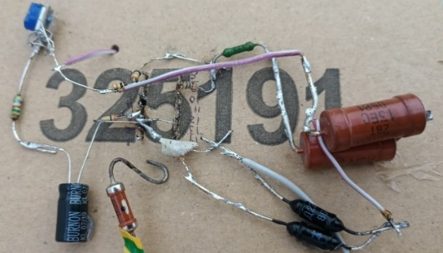
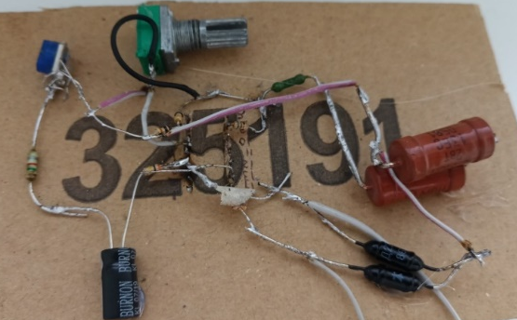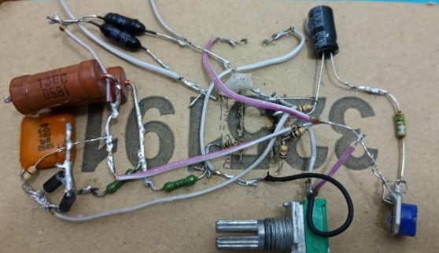
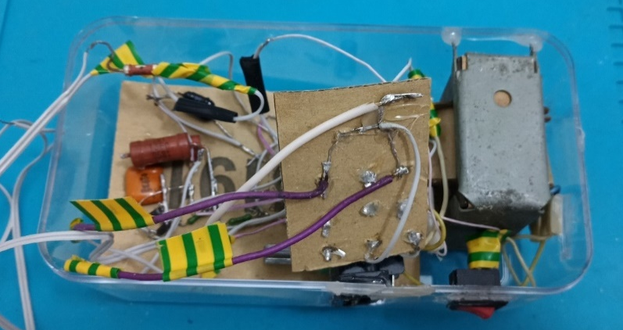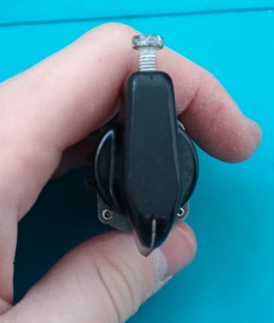
Блок питания:
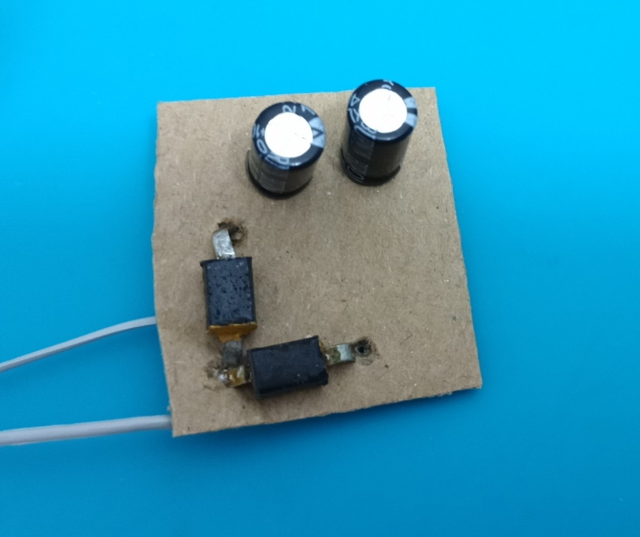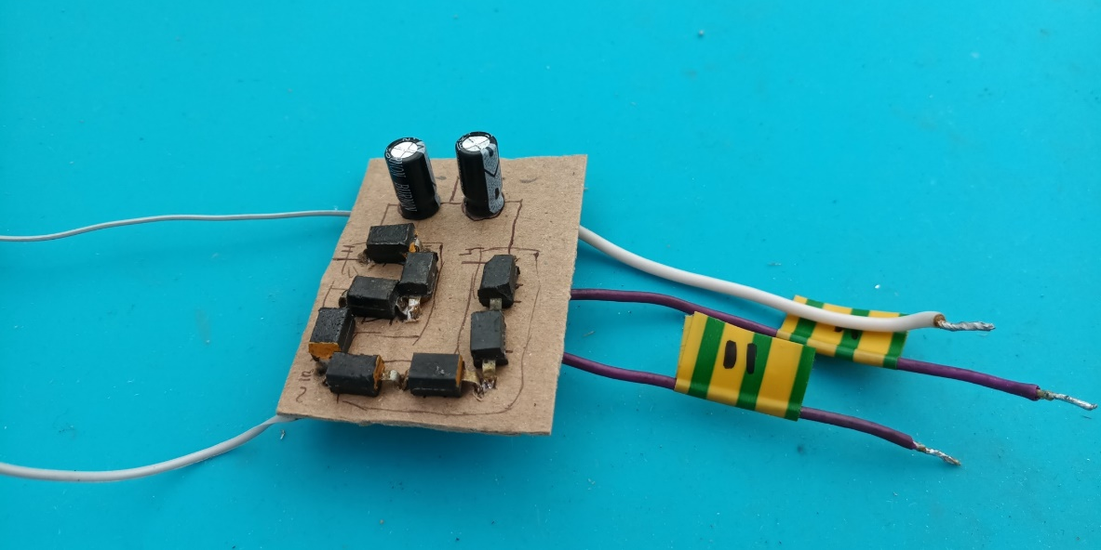
Проблемы:
1. Мой трансформатор выдавал переменное напряжение 13 Вольт, из этого можно вычислить амплитудное значение. Для этого необходимо умножить значение переменного напряжения на 1,414. Можно посчитать значение 13*1,414=18,342 Вольта. Это выходит за пределы рабочего напряжения конденсаторов(у меня стояли на 16 вольт). Есть два варианта решения проблемы:
1) Поставить конденсаторы на более высокое рабочее напряжение
2) Уменьшить напряжение с помощью диодов
Был принят второй вариант.

2. Чтобы убедиться в наличии сигнала на выходе схемы(Прямоугольные импульсы+-63мв), необходим осциллограф. Осциллограф н313 сломался. Сгорела первичная обмотка.
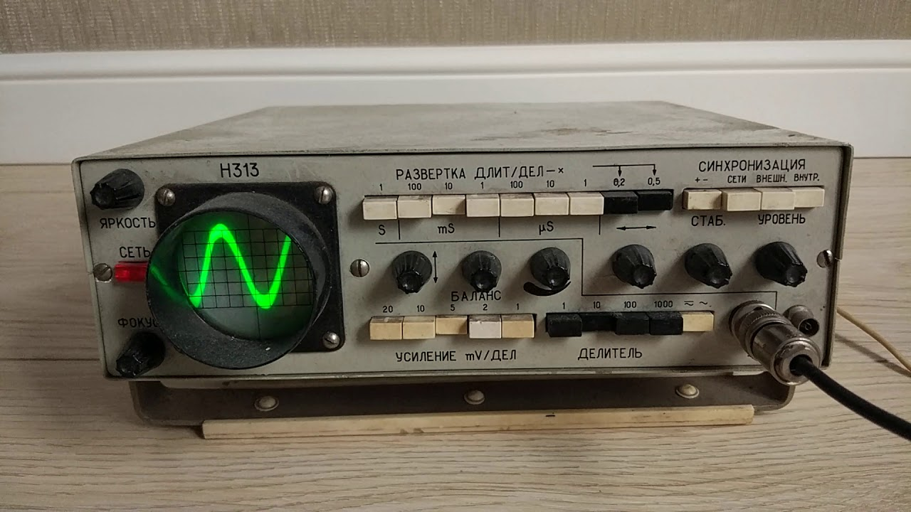
Было принято решение использовать осциллограф с1-55.
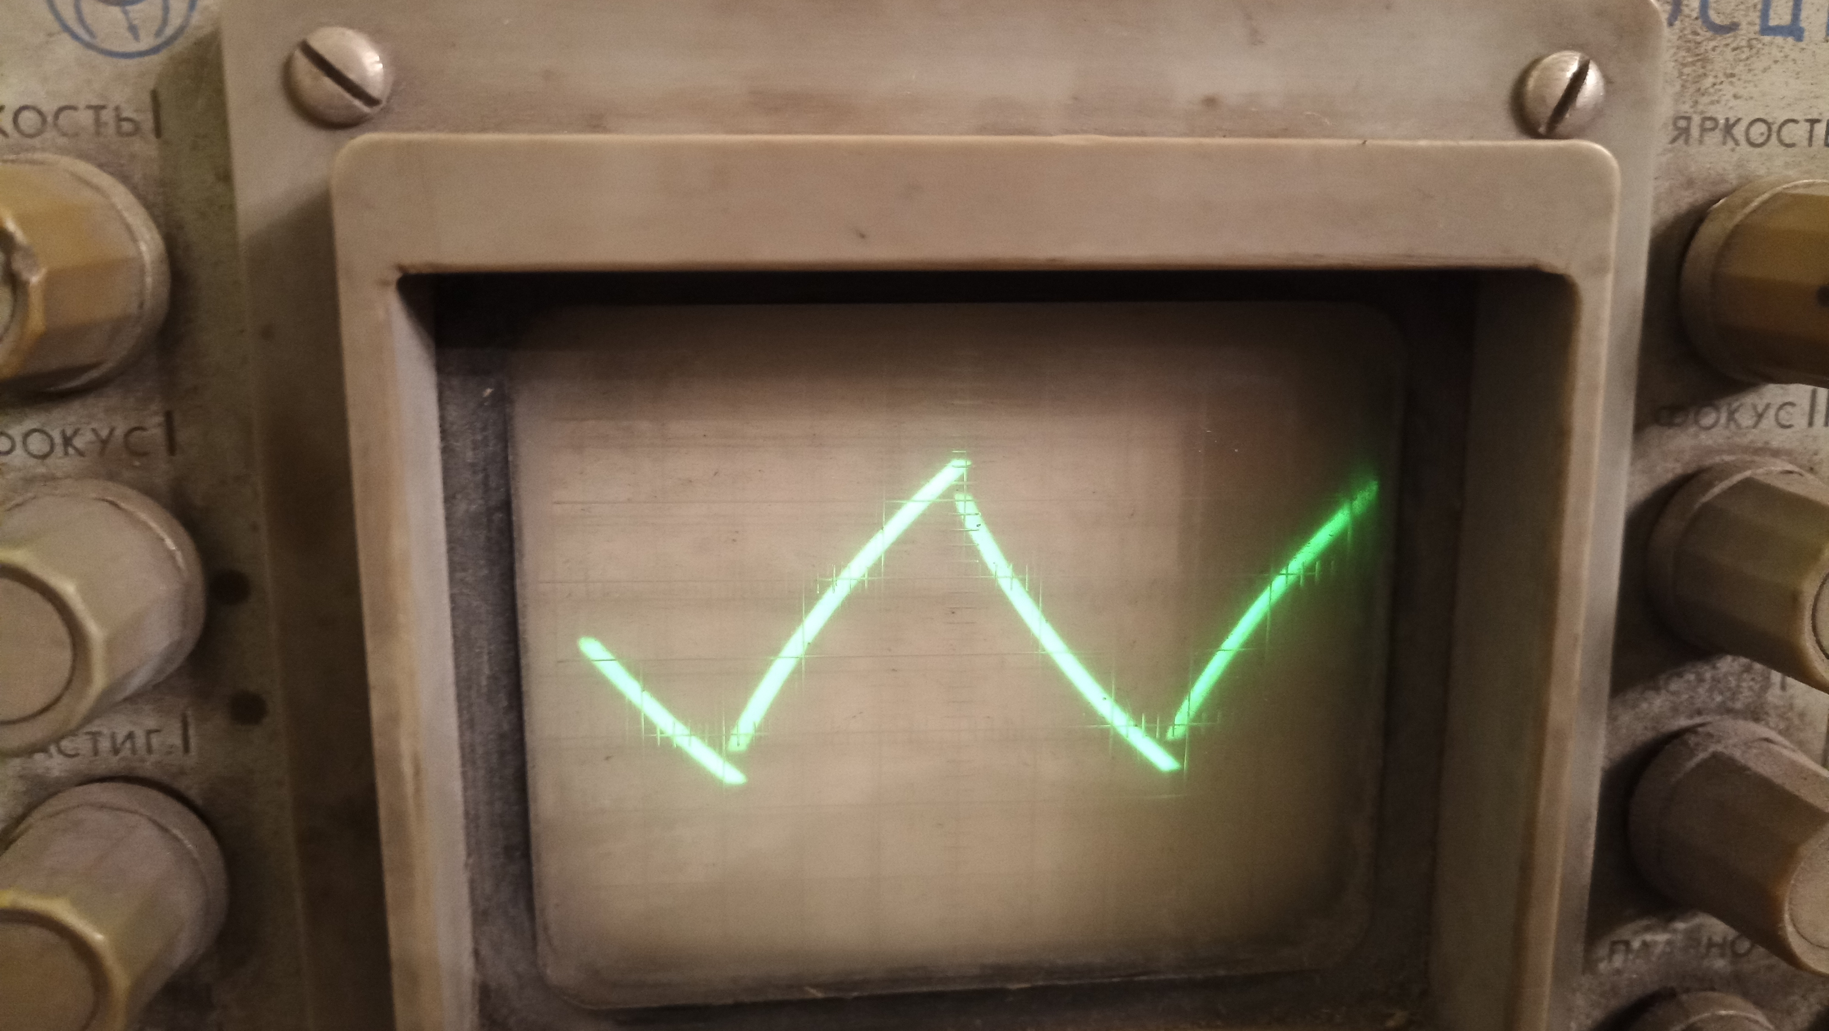
3. Появилась проблема со шкалой. Все доступные мне шкалы измеряли ток более трёх ампер.
Заметим, что, когда к щупам конденсатор не подключен на шкалу идёт 9 Вольт постоянного напряжения. Из этого можно понять, что нам будет достаточно шкалы, которая измеряет напряжение до 10 Вольт. Был найден мультиметр с пределом измерения до 10 вольт и откалибрована его шкала.
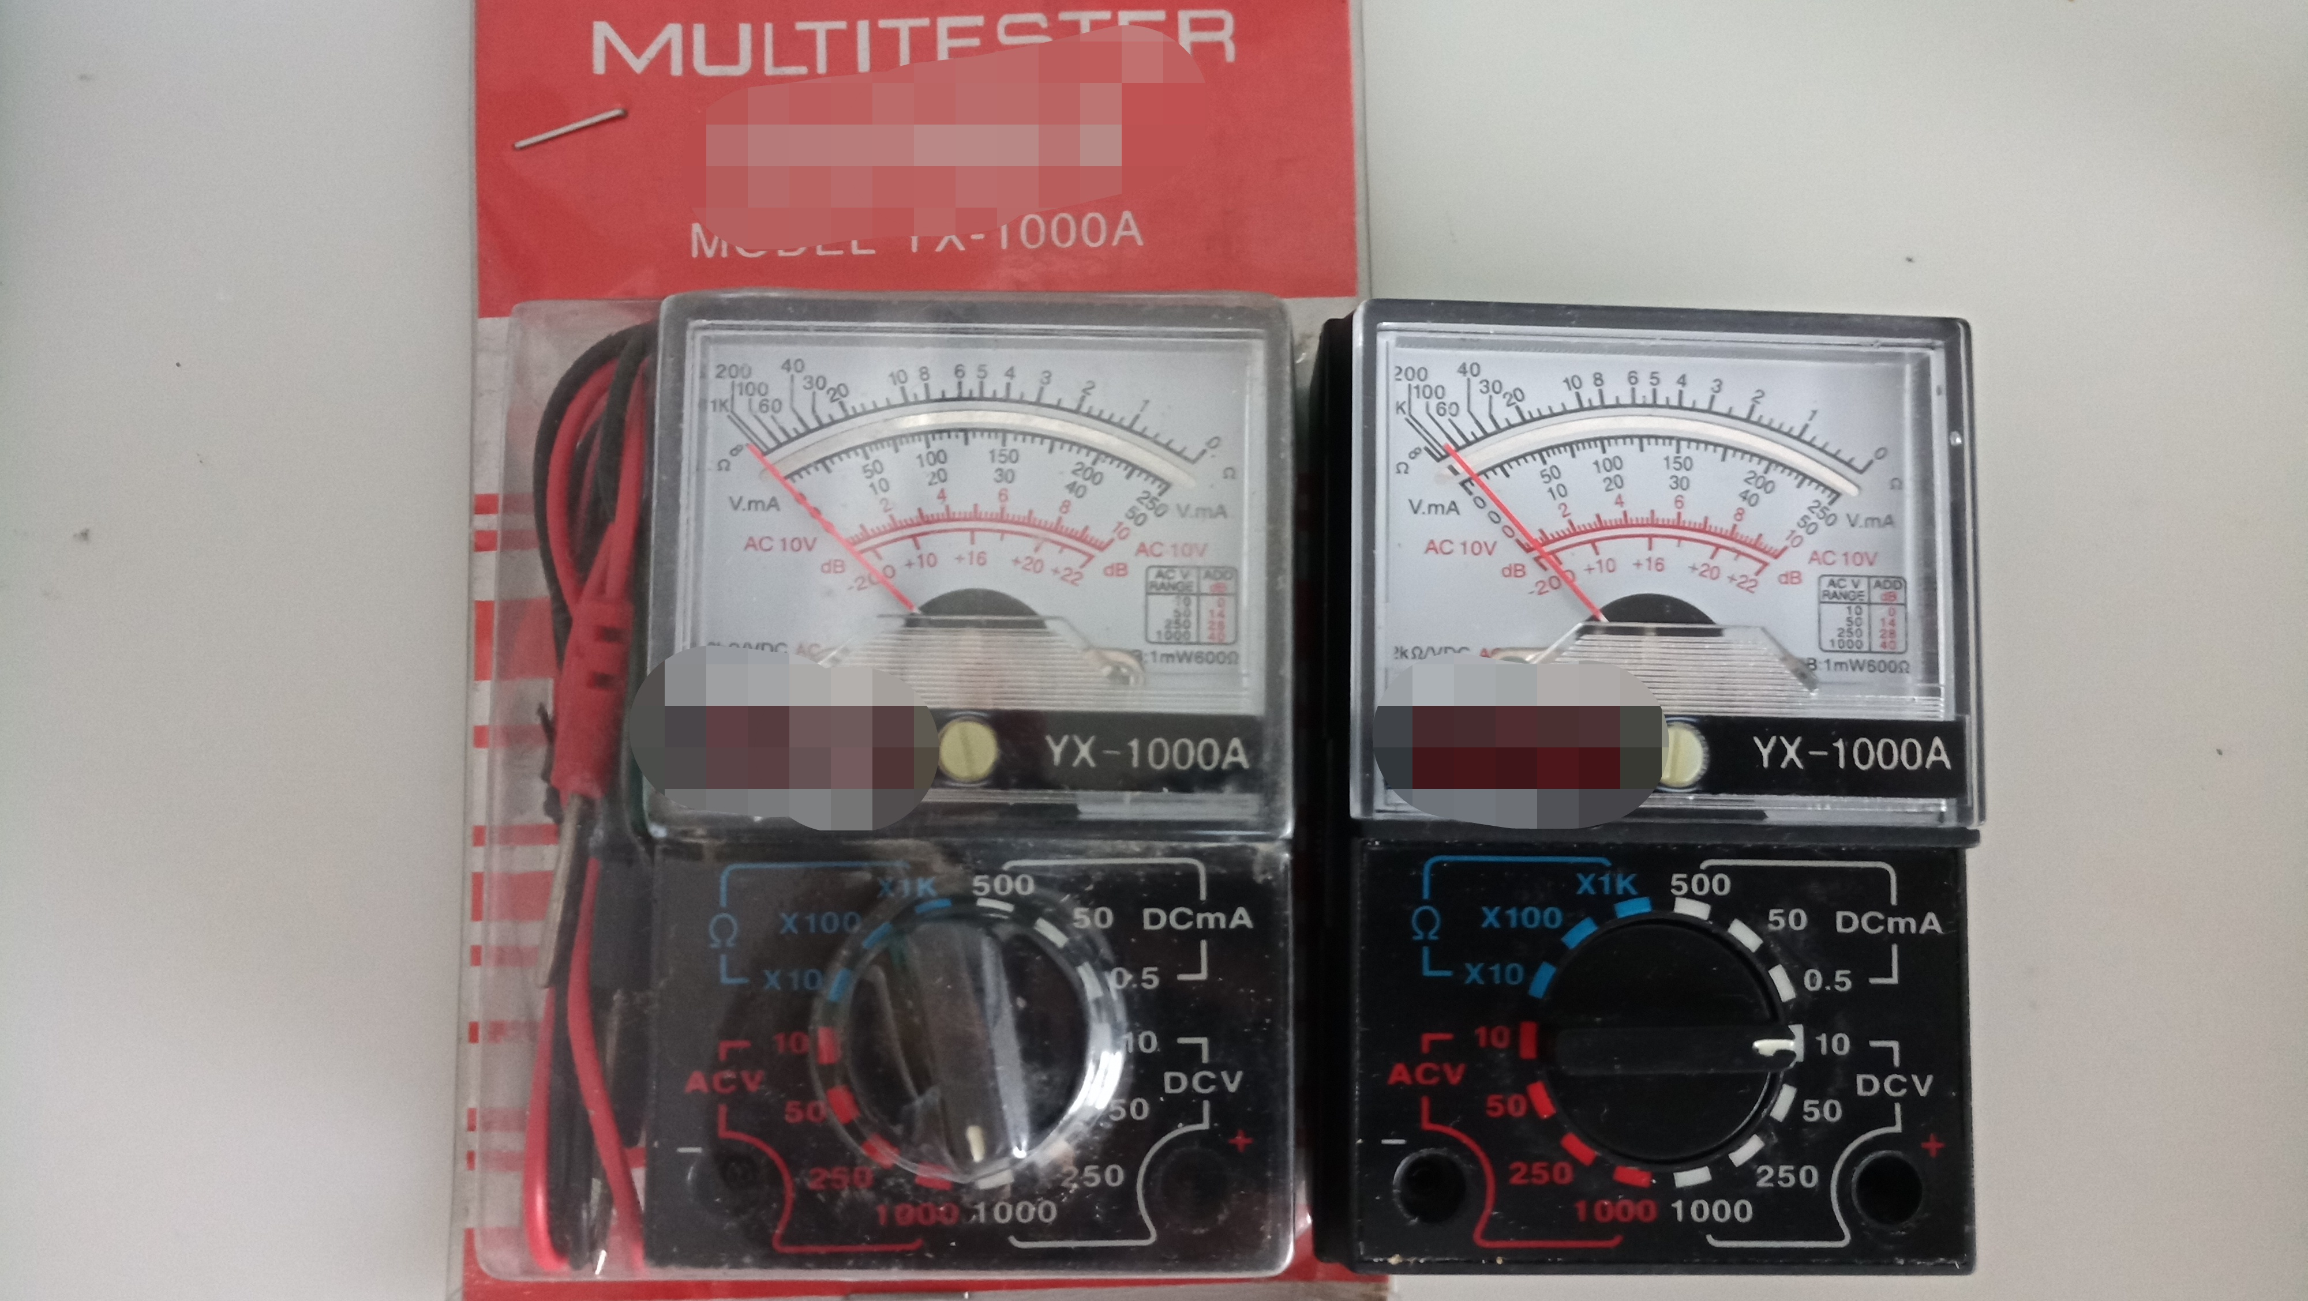
Для того чтобы убедиться в исправности прибора посмотрим наличие импульсов на выходе.
Подключим конденсаторы разной емкости, чтобы тоже посмотреть форму сигнала.
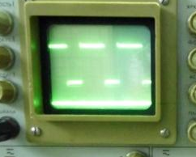
Нет конденсатора
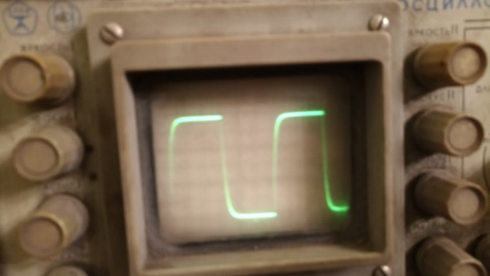
10мкФ
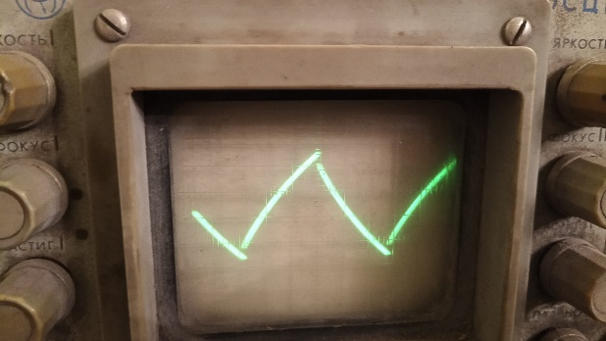
50мкФ
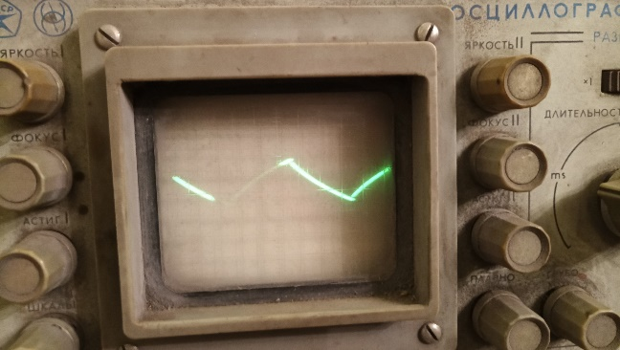
100мкф

В своей работе я рассмотрел устройство конденсатора, схемы для работы с ними, сферы применения, а также мною был изготовлен прибор для измерения их емкости.

Список литературы:
https://www.radioelementy.ru/articles/chto-takoe-kondensator-dlya-chego-nuzhen/
https://www.youtube.com/channel/UCqNzEb1xi6c_l4ZUmozLt9Q

